**个人网厅、微信公众号、手机APP**

**租房提取业务操作手册**

您可通过个人网厅、微信公众号或手机APP办理线上提取业务。

一、个人网厅

**（一）登录及注册**

1.在辽宁省省直住房资金管理中心门户网站首页（https://www.lnszgjj.com/），点击右侧“个人网厅”按钮。

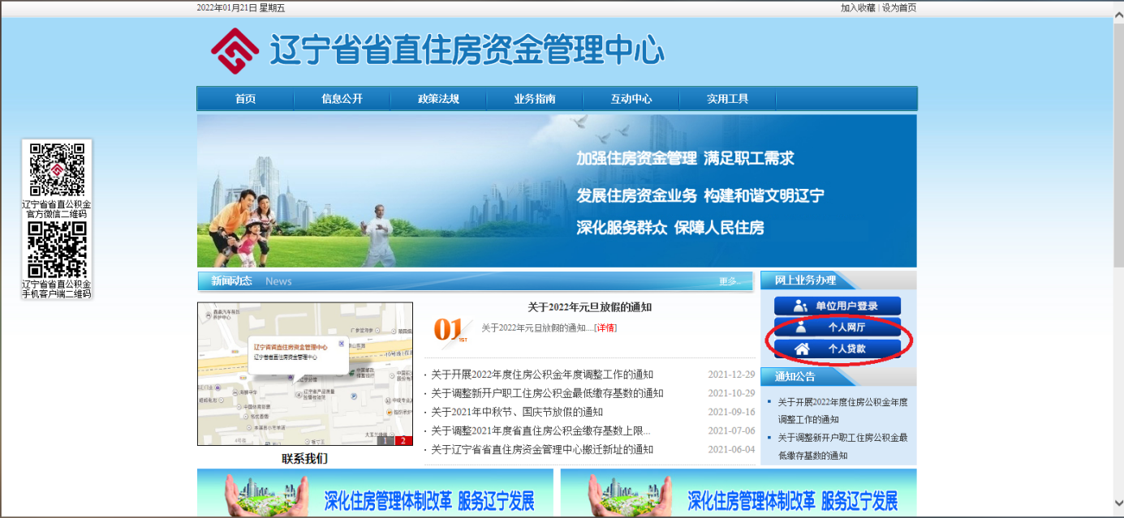

2.仔细阅读该页面的提示信息后，点击下方“立即登录”按钮进入登录页面。

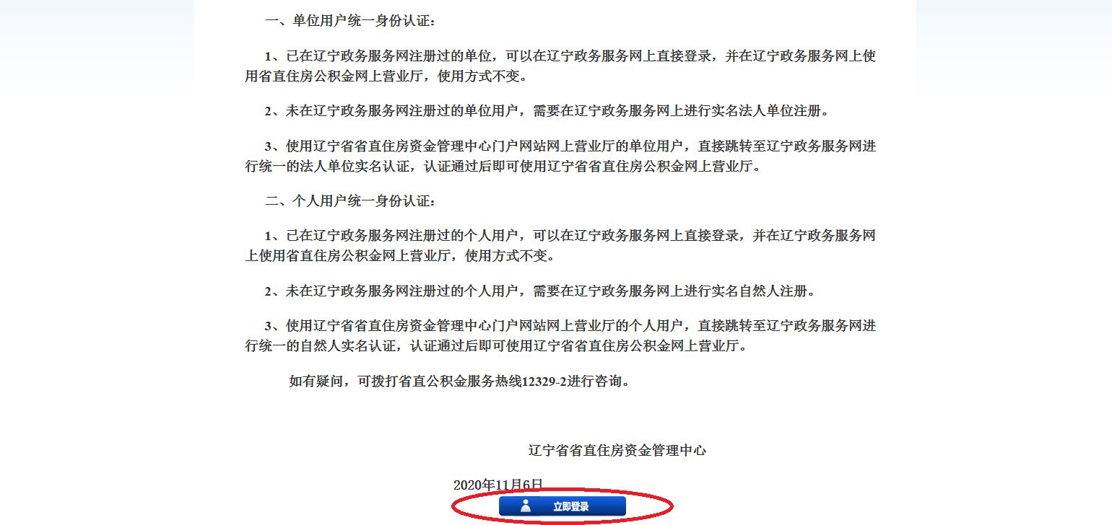

3.使用本人在辽宁政务服务网注册的个人账号进行登录，如未在辽宁政务服务网注册过个人用户或身份证被占用的，需要进行注册或找回身份证占用密码。具体详见3-1或3-2。

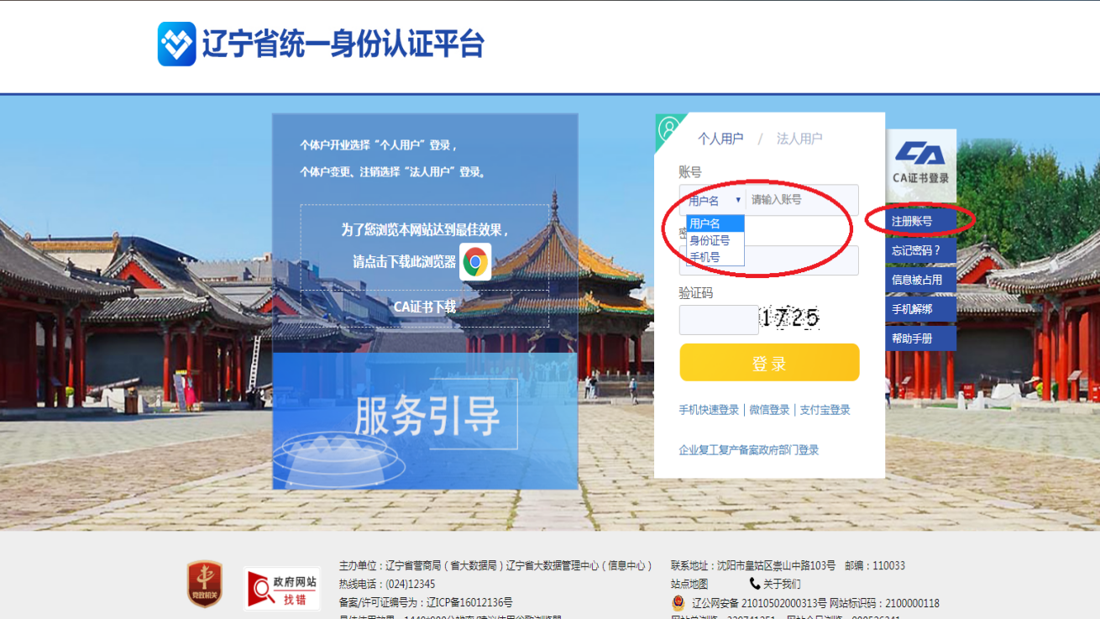

3-1.注册账号

点击右侧“注册账号”按钮进行注册，进入“注册账号”页面后，选择“自然人用户”，并按照页面指引填写信息、进行注册，如注册过程中产生疑问，请点击页面右上角“帮助手册”进行了解，或拨打辽宁政务服务网客服热线024-12345进行咨询。

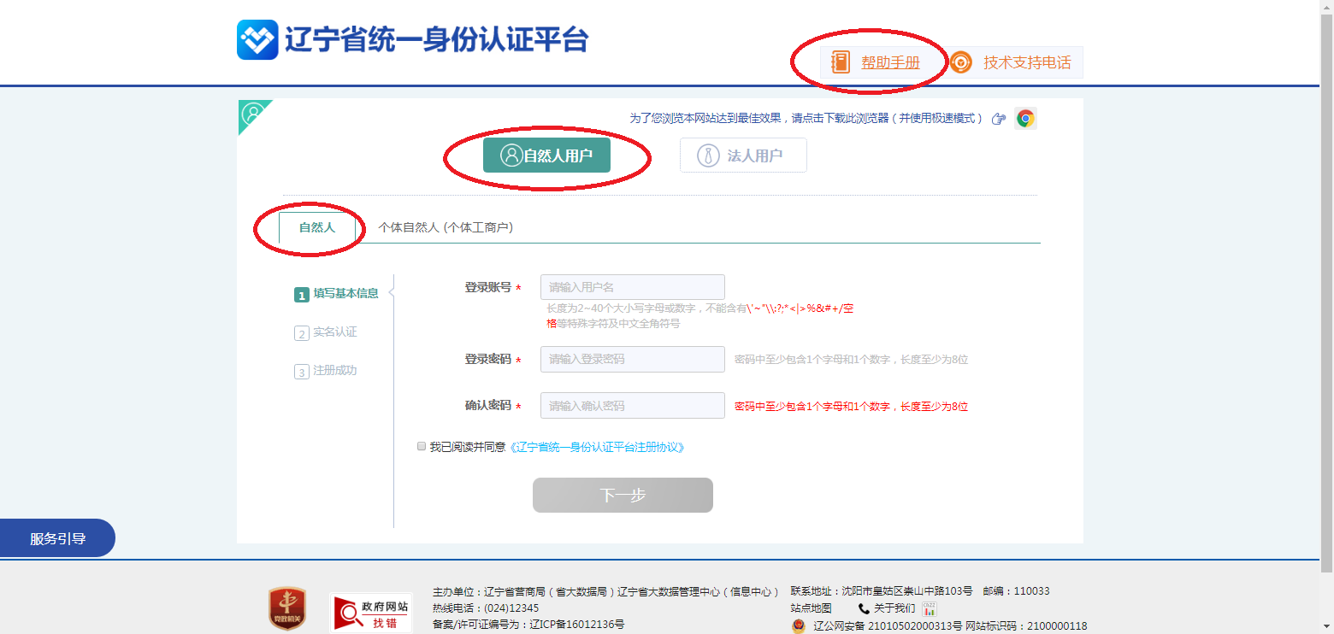

3-2.身份证被占用找回密码

注：如在注册过程中页面提示“身份证被占用”，则表示您已有政务网账号，请到“忘记密码”页面找回密码。

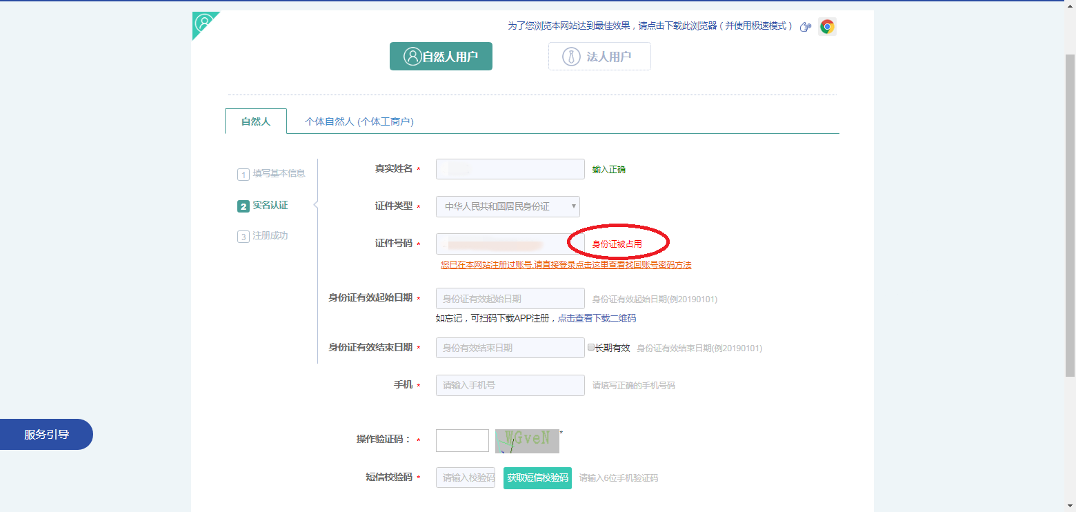

忘记密码

如已忘记政务网登录密码，请点击页面左侧“忘记密码”按钮，进入“找回密码”页面，选择“自然人”并点击下一步，按照页面指引填写信息，找回密码，如找回密码过程中产生疑问，请点击页面左侧角“找回密码帮助手册”进行了解，或拨打辽宁政务服务网客服热线024-12345进行咨询。

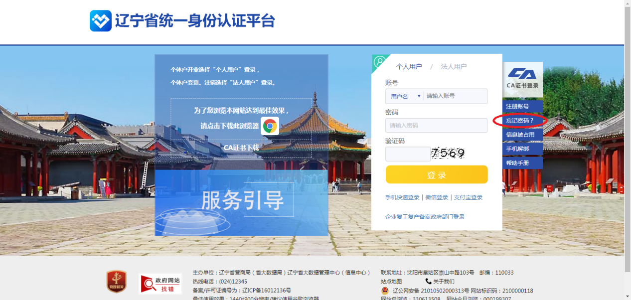

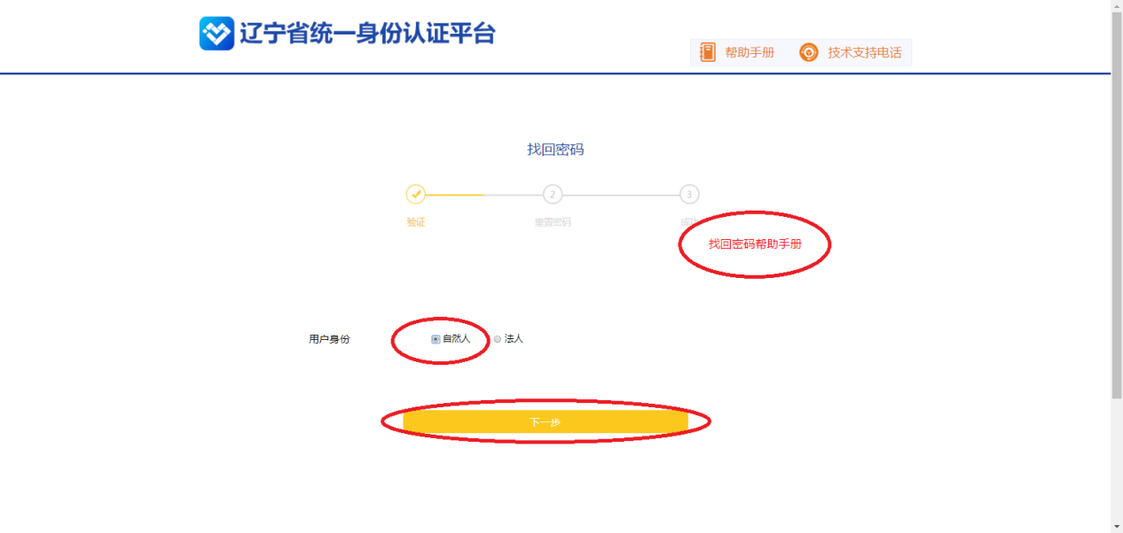

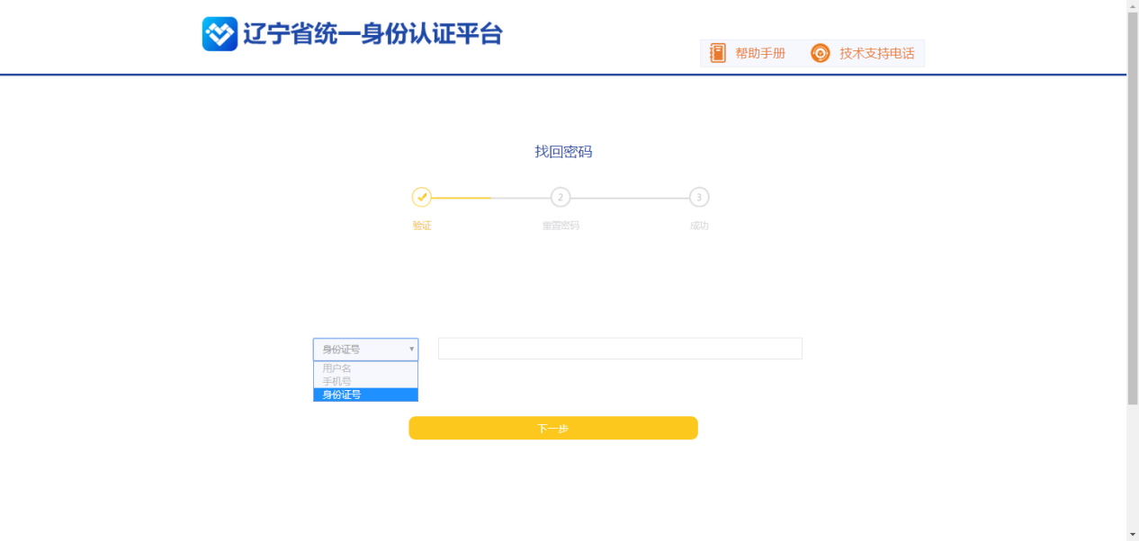

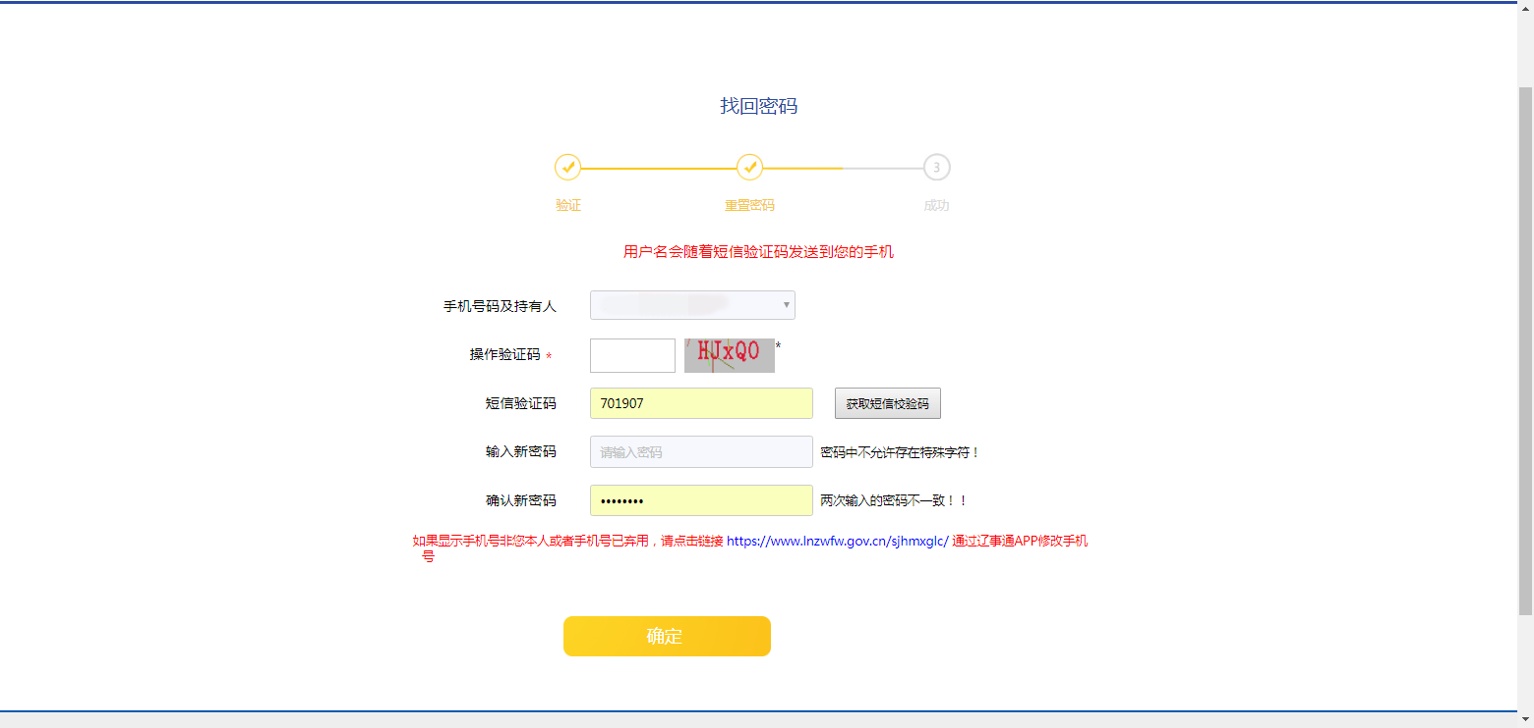

**（二）租房提取业务办理**

1.登录成功后，等待网页跳转至个人网厅首页，如未跳转至该页面，请更换浏览器后重试。

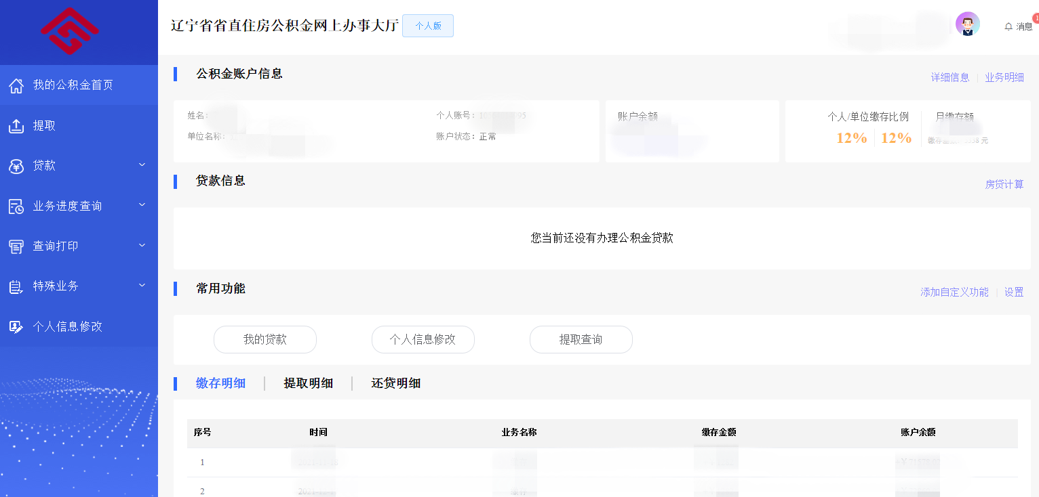

2.点击左侧“提取”按钮，进入提取业务界面，再点击下方“租房提取”按钮，进入租房提取业务界面。

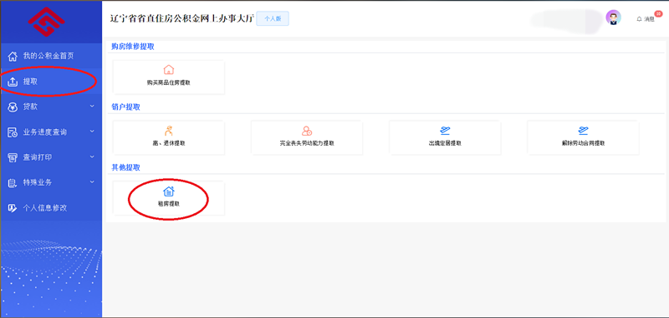

3.按照本人实际情况，依次选择、填写“租房地区”“房屋详细地址”“本年度起租月份”“本年度止租月份”“月租金”“收款银行”“银行卡号码”“提取金额（元）”等信息。

注：“收款银行”需为建设银行、工商银行、盛京银行，“银行卡号码”需为本人名下一类卡卡号。

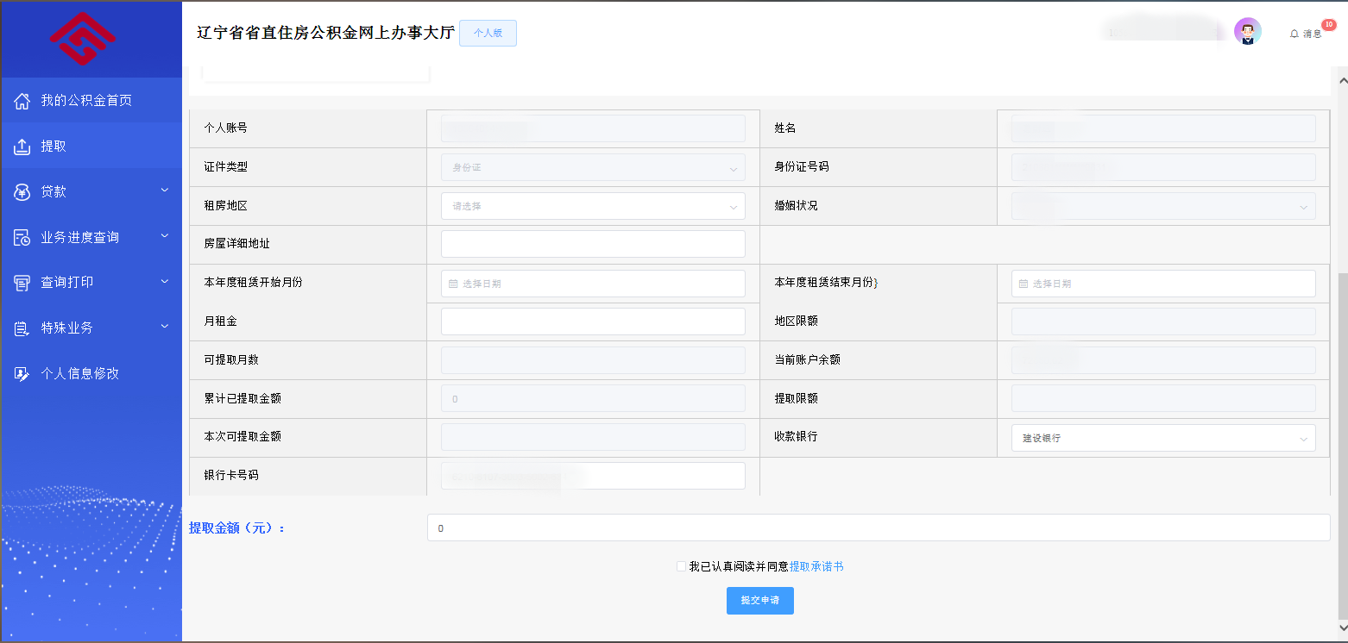

4.详细阅读并勾选承诺书后，点击“提交申请”按钮，当租房地区不为沈阳市或租房地区与单位所在地区不一致时，进入影像上传页面，不涉及的，直接显示提交成功。

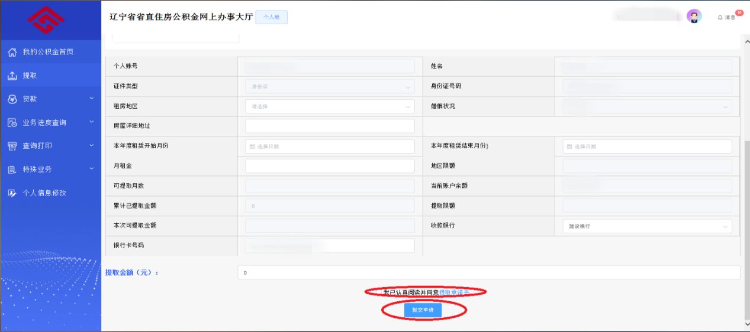

5.点击右侧“本地上传”按钮，上传对应的影像图片，上传成功后，点击“确定”。

注：根据提示在准备完所需材料的对应图片后，在本地文件中选择对应图片进行上传。

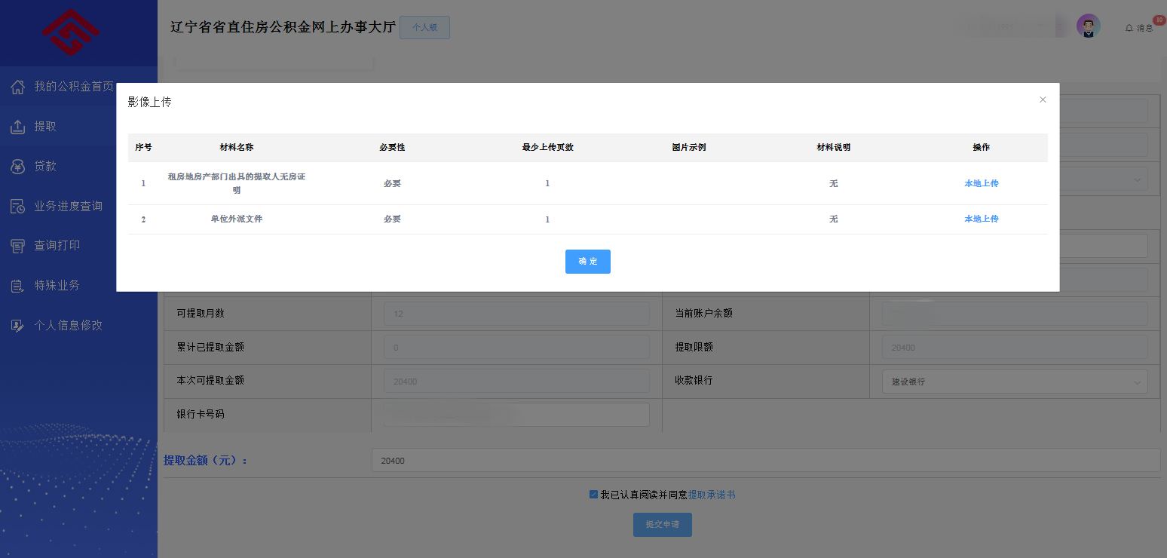

6.出现如下界面，说明提交成功，业务办理完毕。待后台审核通过后，资金即可到账。

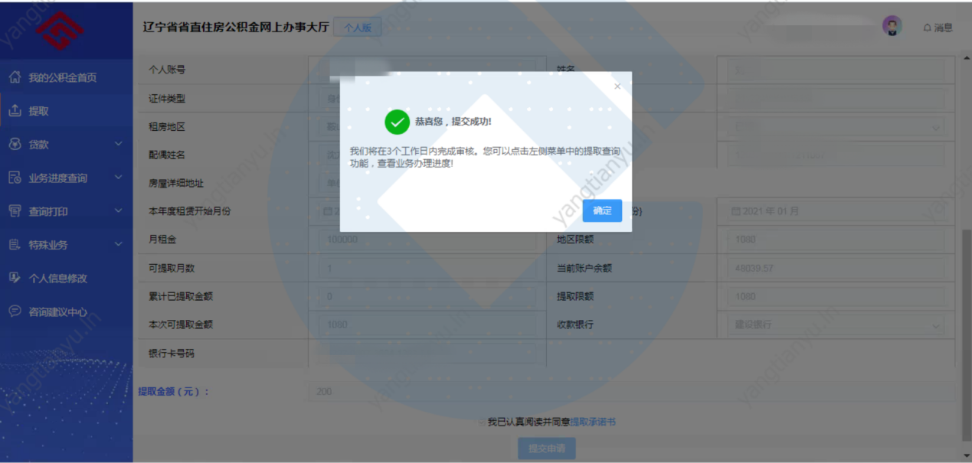

二、微信公众号

**（一）登录及注册**

1.查找公众号“辽宁省直公积金”，点击关注后进入公众号

2.点击“业务办理”进入微信办理页面

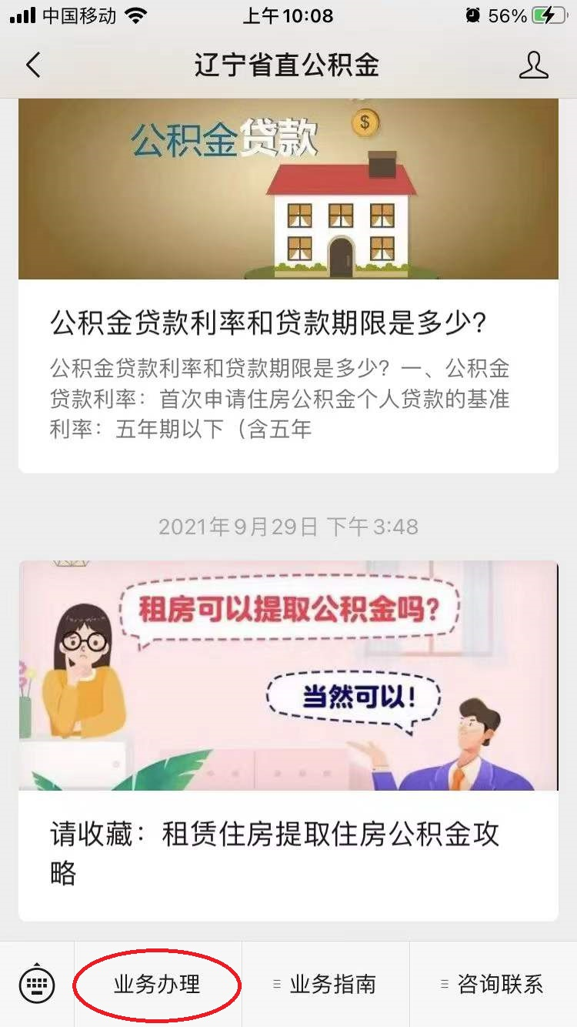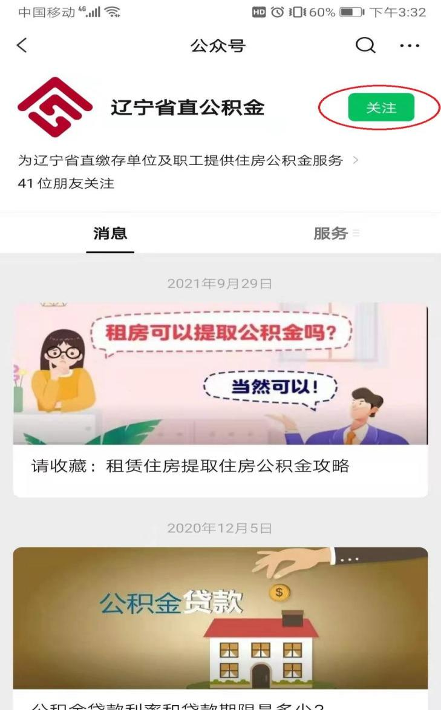

3.点击“立即登录”，进行登录。

4.使用本人在辽宁政务服务网注册的个人账号进行登录，如未在辽宁政务服务网注册过个人用户，需要在辽宁政务服务网上进行实名自然人注册。

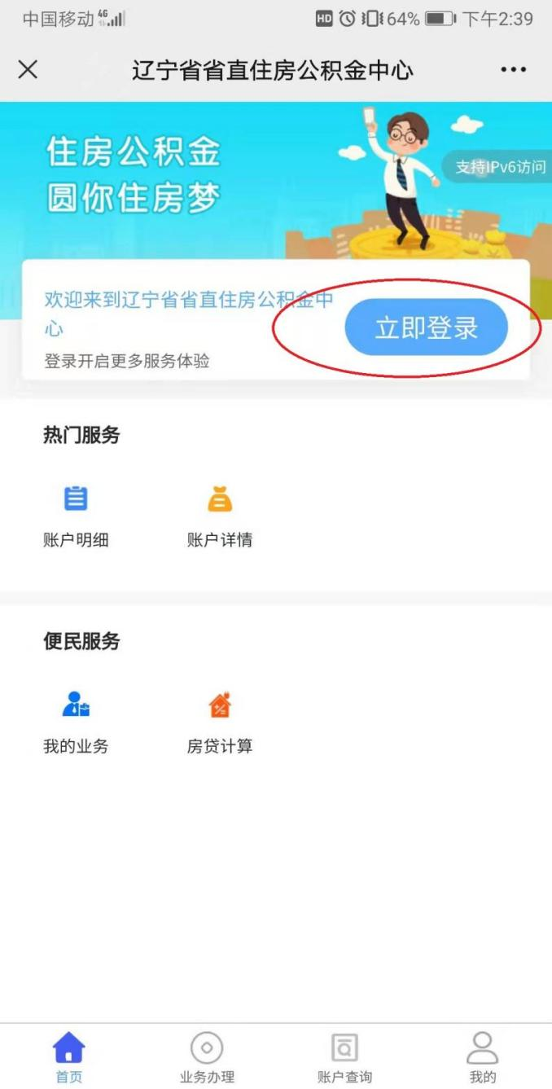注意事项：本登录页面的注册、忘记密码功能暂未开放。具体注册及密码找回，按照以下5、6、7项操作。

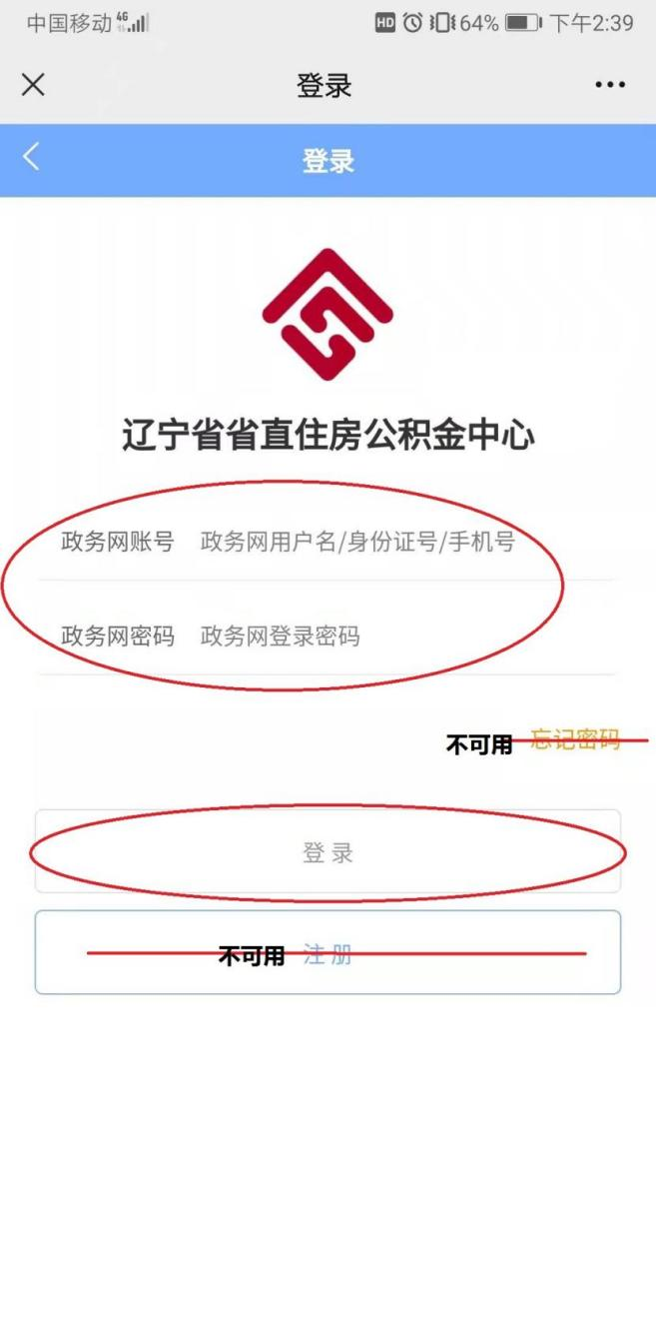

5.注册账号

进入辽宁政务服务网首页（https://www.lnzwfw.gov.cn/），点击右上角“注册”按钮，进入“注册账号”页面。

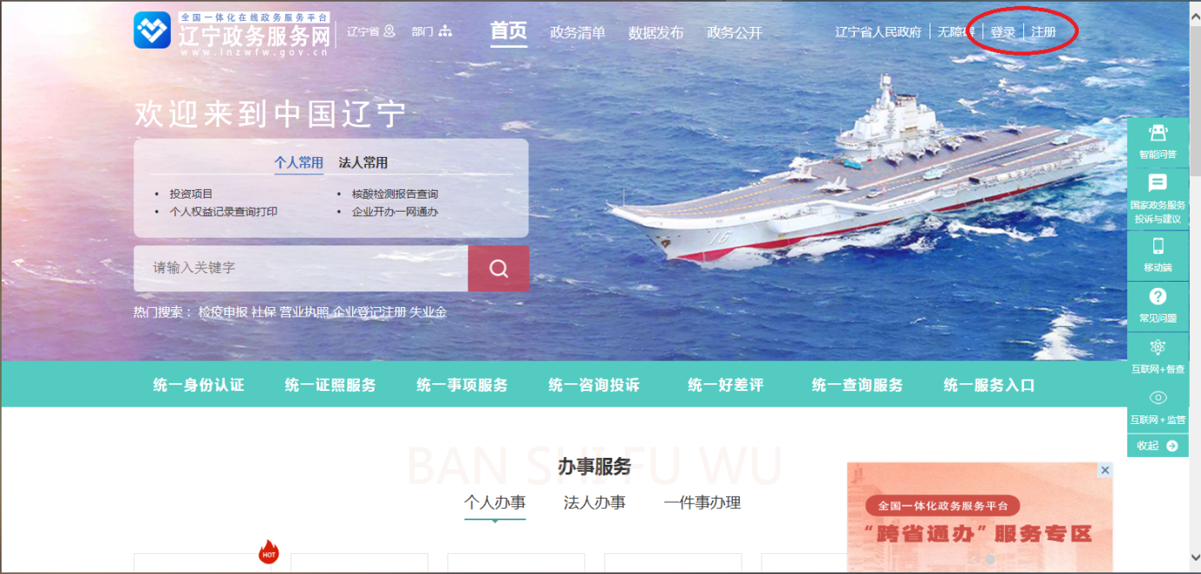

6.进入“注册账号”页面后，选择“自然人用户”，并按照页面指引填写信息、进行注册，如注册过程中产生疑问，请点击页面右上角“帮助手册”进行了解，或拨打辽宁政务服务网客服热线024-12345进行咨询。



7.身份证被占用

注：如在注册过程中页面提示“身份证被占用”，则表示您已有政务网账号，请到“忘记密码”页面找回密码



忘记密码

如已忘记政务网登录密码，进入辽宁政务服务网首页（https://www.lnzwfw.gov.cn/），点击右上角“登录”按钮，进入“登录”页面，点击页面左侧“忘记密码”按钮，进入“找回密码”页面，选择“自然人”并点击下一步，按照页面指引填写信息，找回密码，如找回密码过程中产生疑问，请点击页面左侧角“找回密码帮助手册”进行了解，或拨打辽宁政务服务网客服热线024-12345进行咨询

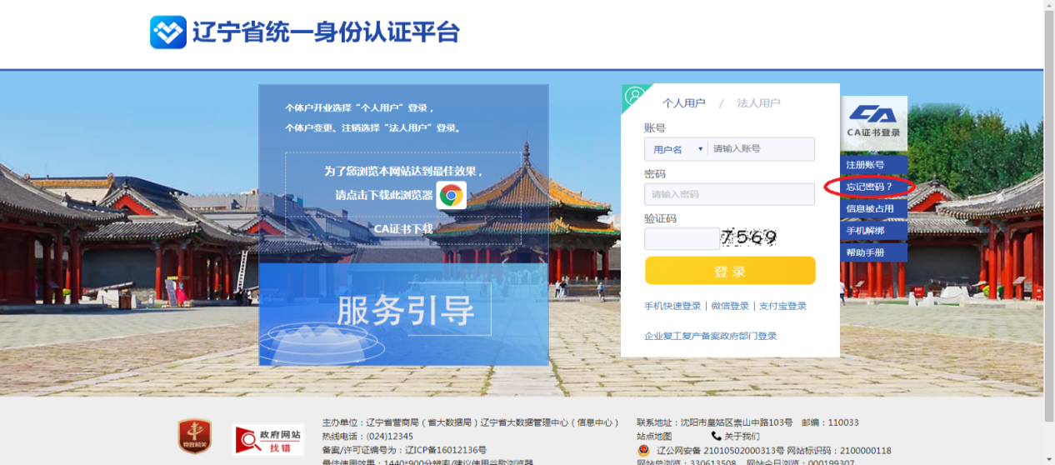







**（二）租房提取业务办理**

1.登录成功后，点击底部“业务办理”按钮，进入业务办理界面，再点击上方“租房提取”按钮，进入租房提取功能。

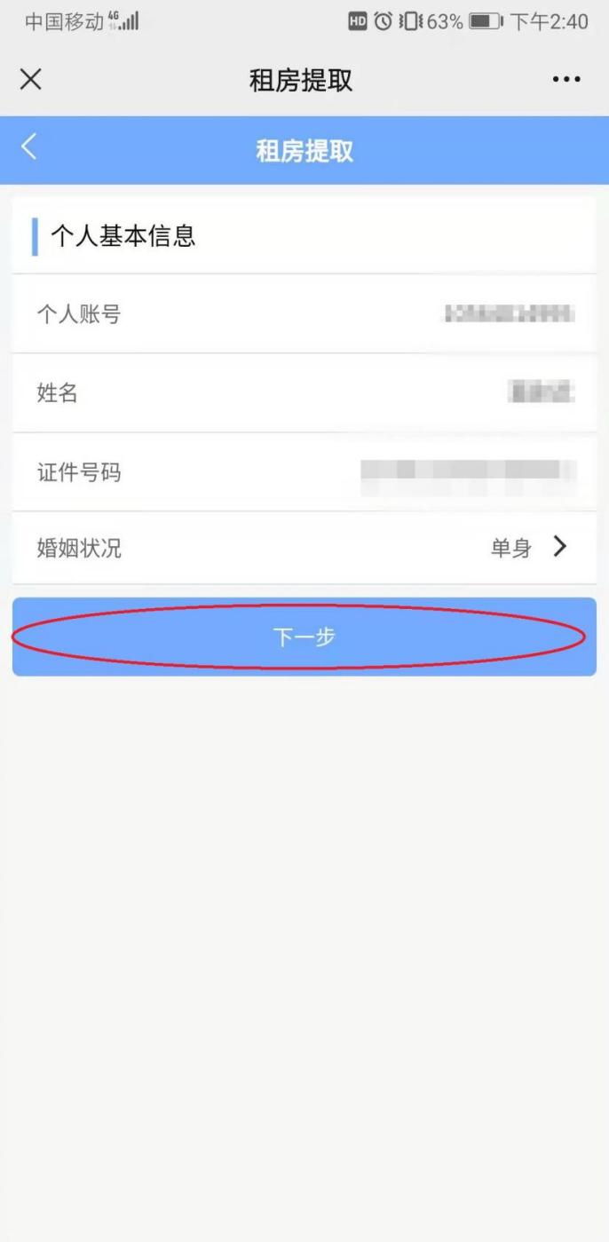2.核实个人基本信息无误后，点击“下一步”进入下一界面。

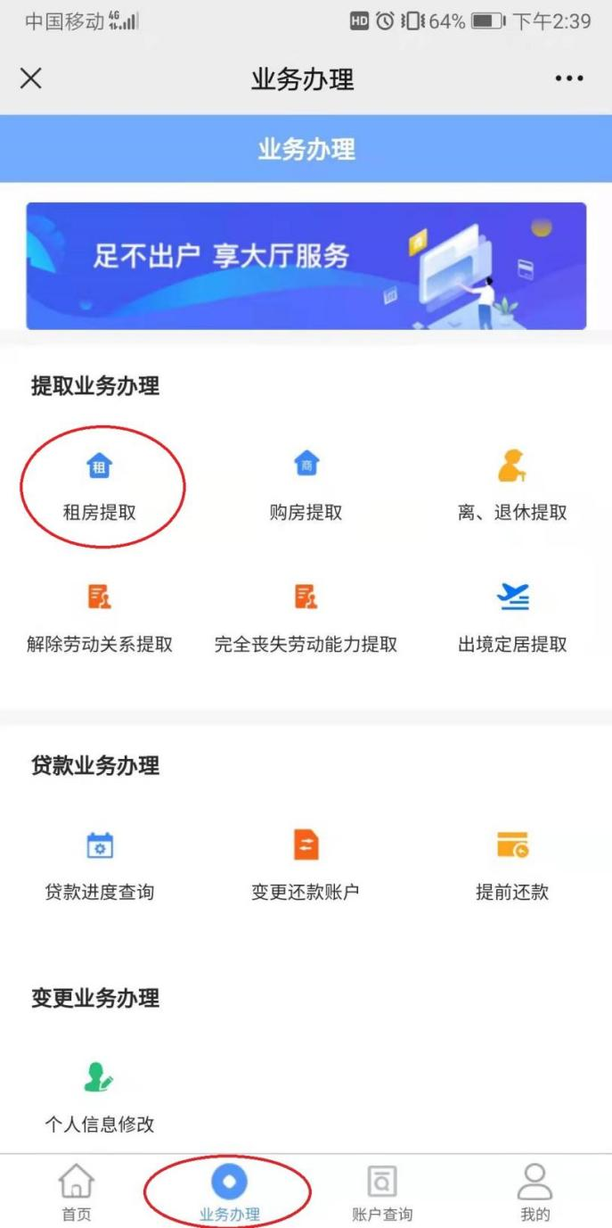

3.按照本人实际情况，依次选择、填写“租房地区”“房屋地址”“本年度起租月份”“本年度止租月份”“月租金额”“提取金额（元）”等信息，填写完成后，点击“下一步”进入下一界面。

4.选择收款账户的“银行类别”，并填写本人名下一类卡卡号。

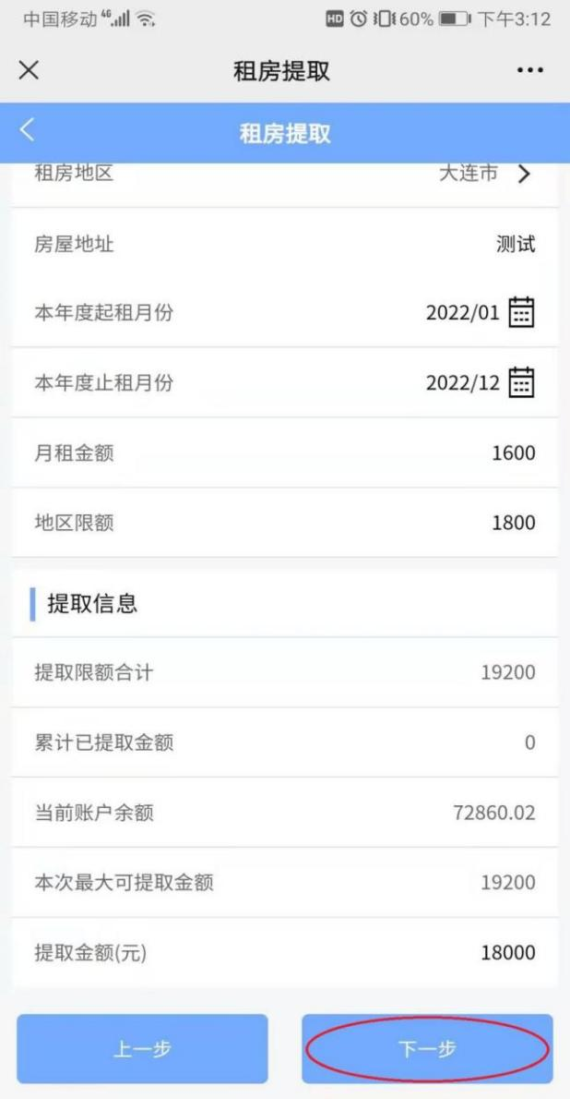注：“收款银行”需为建设银行、工商银行、盛京银行，“银行卡号码”需为本人名下一类卡卡号。

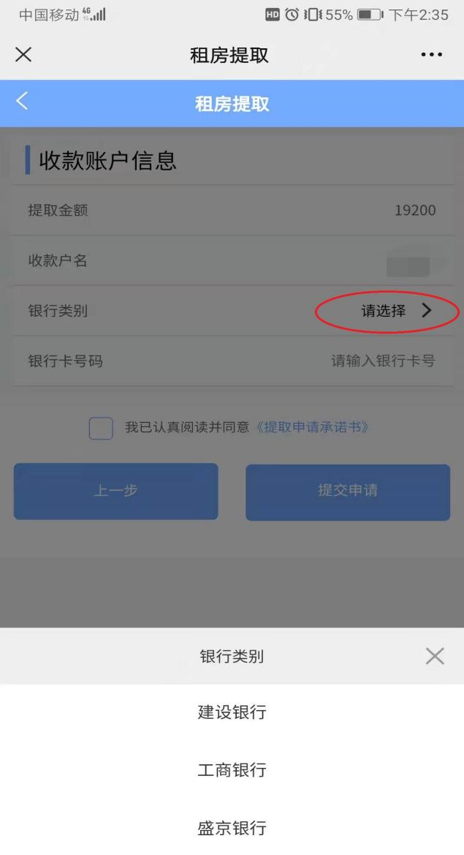

5.详细阅读并勾选承诺书后，点击“提交申请”按钮，当租房地区不为沈阳市或租房地区与单位所在地区不一致时，进入影像上传页面，不涉及的，直接显示提交成功。

6.点击右侧“上传”按钮，上传对应的影像图片，上传成功后，点击“提交申请”。

注：根据提示拍摄或在本地相册中选择所需材料的对应图片进行上传。

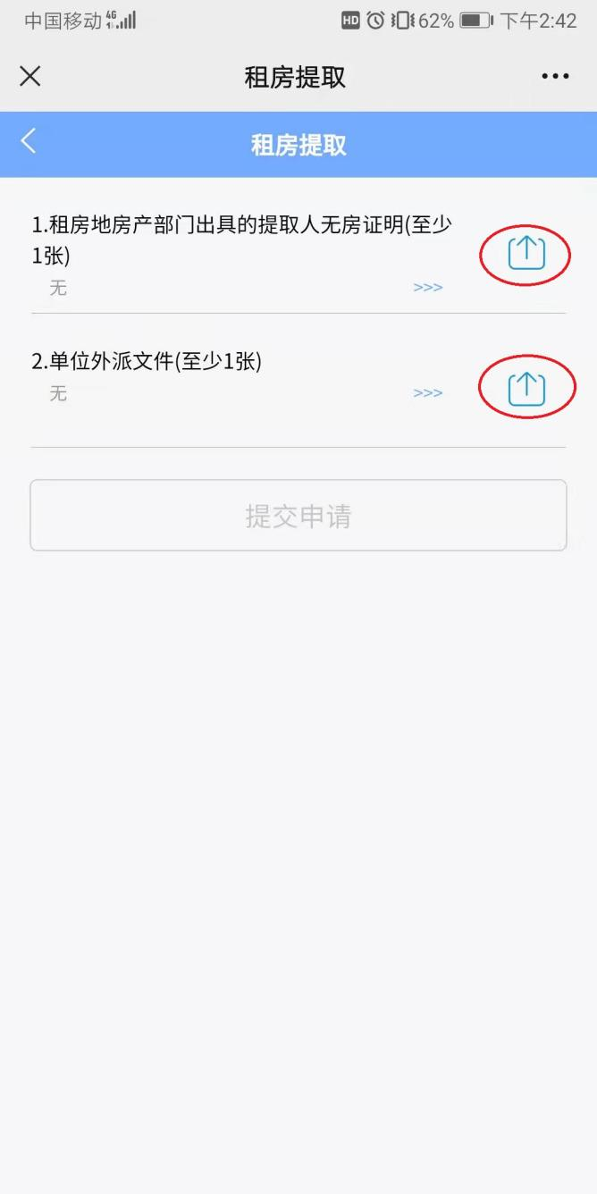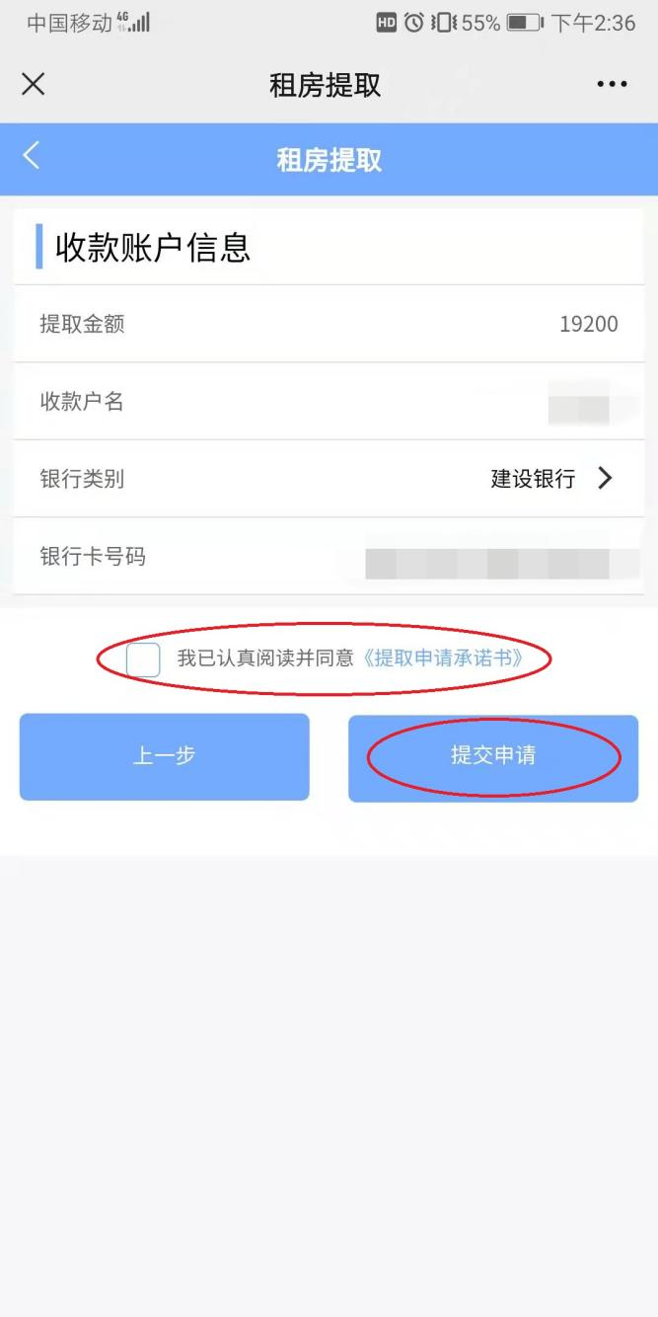

7.出现如下界面，说明提交成功，业务办理完毕。待后台审核通过后，资金即可到账。

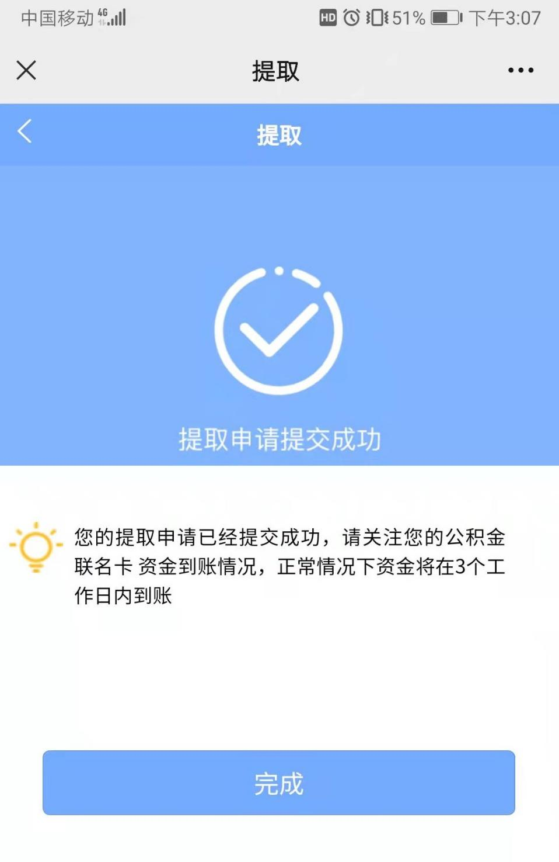

三、手机APP

**（一）登录及注册**

1.到辽宁省省直住房资金管理中心门户网站首页，扫描二维码下载手机APP（仅安卓手机）。

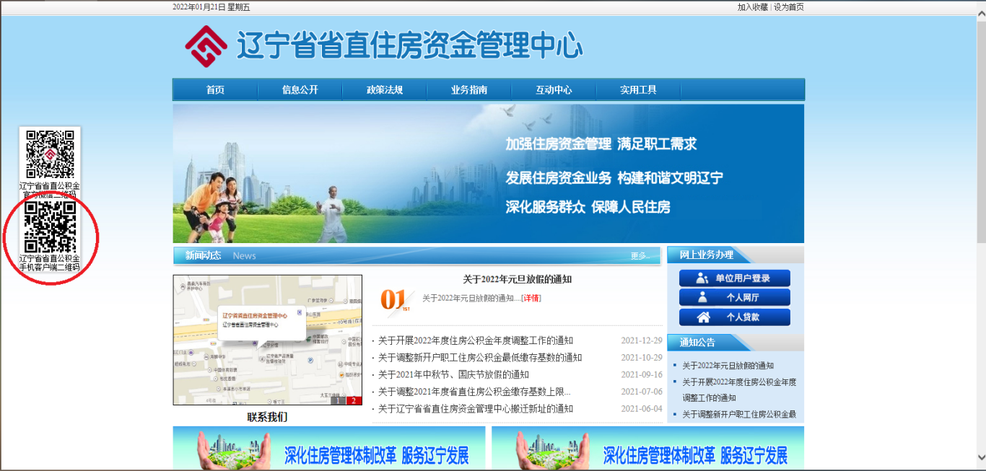

2.登录、注册、找回密码等同微信公众号的相应操作。

**（二）租房提取业务办理**

1.手机APP租房提取业务办理同微信公众号的相应操作。